先進医療 A による標準治療終了前におけるがんゲノムプロファイリング検査を検討中の患者さんへ

1.はじめに
今回ご案内している検査は、進行または再発した固形がん患者さんに対して、「標準治療終了前におけるがんゲノムプロファイリング検査」を先進医療 A の枠組みで実施するものです。本検査を目的にご紹介いただいた場合や、主治医よりご案内があった場合でも、診断時の判断により本検査の対象とならない場合があります。

2.進行または再発した固形がん患者に対して標準治療終了前に実施するがんゲノムプロファイリング検査の概要
がんゲノムプロファイリング検査(がん遺伝子パネル検査/包括的ゲノムプロファイリング検査)とは、患者さんのがんの診断や治療に役立つ情報を得るために、一度に複数の遺伝子変化を調べる検査方法です。
現在、国内の保険診療下で使用が認められているがん遺伝子パネル検査は、原則として「標準治療がない、または局所進行または転移が認められ標準治療が終了となった固形がん患者さん（終了が見込まれる方を含む）」が対象となっています。一方で、標準治療終了後にがん遺伝子パネル検査を行うと、検査結果を待つ間に調子を崩してしまい、仮に治療対象となる遺伝子変化が見つかったとしても、全身状態の悪化などで治療を受けることができないのでは、という懸念があります。
そのため、現時点では保険適用外となっている「標準治療終了前（終了見込みを含む）」の段階で、がんゲノムプロファイリング検査を先進医療 A として実施することにより、患者さん一人ひとりにふさわしいがん治療を行うことにつながると期待されています。(以下、イメージ図)
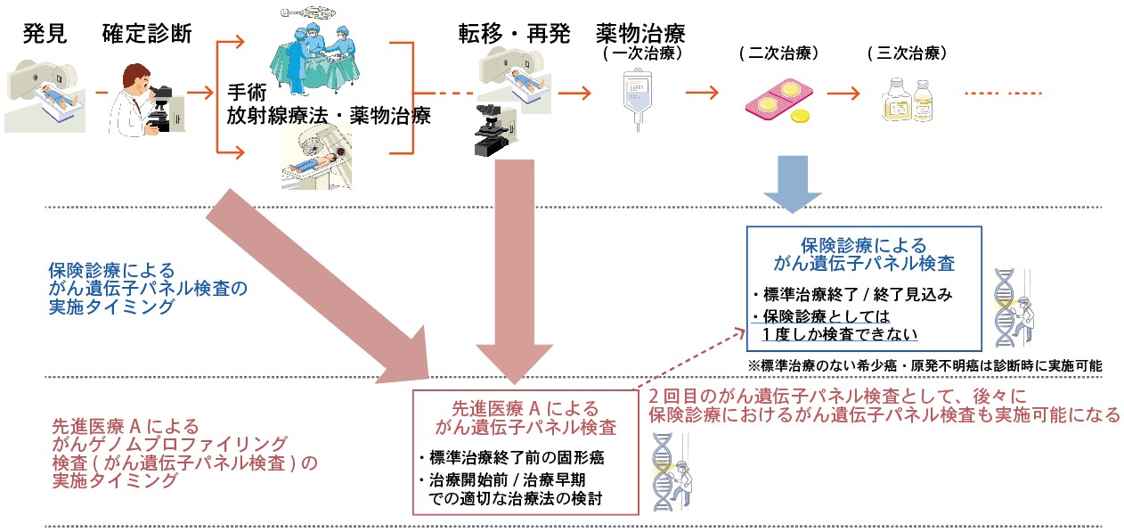

3.費用負担について
この検査は先進医療 A として実施されるため、検査にかかる費用は通常の保険診療とは別の扱いになります。本検査に対して当院で予定している患者さんの自己負担額は 56 万円です。
全額自己負担の上でこの検査を受けることも可能ですが、民間医療保険の先進医療特約や自由診療/自費診療保険などに加入されており、保険会社の支払い対象となる場合には、本検査に対する患者さんの実質的な自己負担がなくなる、または軽減される可能性があります。
※先進医療特約や自由診療/自費診療保険に加入していなくても、がん治療に関する実費補償型の保険商品により、費用の一部または全額が補償される場合があります。
ただし、保険会社や契約内容によって支払い対象は異なります。先進医療特約等に加入していても、今回の標準治療終了前におけるがんゲノムプロファイリング検査(先進医療 A)が支払い対象でない可能性があります。本検査費用が支払い対象となるかについては、検査前日までに患者さんご自身で保険会社へご確認ください。
なお、本検査費用が保険会社の支払い対象であっても、受診料・病理評価費用などは別途保険診療として請求されます。また、他院から本検査目的にご紹介いただく患者さんの場合には、初診時にセカンドオピニオン関連費用(自費診療扱いのため全額自己負担)が請求されます。

4.保険会社に確認していただきたいこと
以下に保険会社に確認していただきたいことを整理して列挙しました。お問い合わせ時にご参照ください
(3 ページ目の記入シートと同様の内容です)。

・患者さんご自身が加入している保険に先進医療特約、自由診療/自費診療保険などが付帯しているか。
・今回の先進医療 A（標準治療終了前におけるがんゲノムプロファイリング検査）は加入保険の支払い対象か。
・患者さんによる立替払いが必要か、病院窓口での費用負担が免除になるか※。
・問い合わせ日付、保険会社・担当者名
※保険会社によっては、患者さんによる病院窓口での立替払い(56 万円)が必要となり、後日、患者さんご自身で保険会社へ請求していただく場合があります。一方で、一部の保険会社では、保険会社から医療機関へ直接支払いが行われる場合があります。例として、セコム損保にご加入中で、今回の先進医療 A が支払い対象となる場合には、保険会社から医療機関へ直接支払われます。ただし、本検査の前日までに保険会社から病院へ連絡がない場合には、患者さんによる立替払いが必要となることがあります。詳しい手続きについては、検査前日までに加入中の保険会社へご確認ください。

5.保険に関するご注意
保険会社による支払い可否や立替払いの要否は、介入されている保険契約の内容によって異なります。
病院では、個別の保険契約における支払い可否を保証することはできません。

6.その他
今回ご案内している標準治療終了前におけるがんゲノムプロファイリング検査(先進医療 A) は、厚生労働省ホームページ「先進医療の各技術の概要 第 2 項(先進医療 A)」に記載されている検査です。
また、各保険会社における先進医療検索画面でも調べることができます。

患者氏名： 患者番号：

患者さんに記入していただきたい項目
保険会社に確認された結果について、以下のシートに記入をお願いしております。
当院かかりつけの患者さんは、次回診察時に医療スタッフへお渡しください。
他院から本検査目的にご紹介いただく場合には、本シート(3 ページ目)を診療情報提供書とあわせて紹介元医療機関より事前に当院へご送付ください。

(それぞれの項目に対してどちらかに丸をつけるか、自由記載をお願いします)
 | ↓ | ↓ | 自由記載欄
患者さんご自身が加入している保険に  先進医療特約、自由診療/自費診療保険などが付いているか。 | 付いている | 付いていない
付いている場合:  → 何が付いているか？ | 先進医療特約 | 自由/自費診療保険
今回の先進医療 A(標準治療終了前におけるがんゲノムプロファイリング検査) は、加入保険で支払い対象か。 | 支払い対象である | 支払い対象でない
患者さんによる立替払いが必要か、  病院窓口での費用負担が免除になるか。 | 立替払いが必要 (後日、患者さんが保険会社に請求) | 病院窓口での費用負担が  免除になる
↓
病院窓口費用負担免除の場合：
本検査の前日までに、保険会社から当院へ
ご連絡いただくようお伝えください。
※保険会社への提出書類が必要かなども合わせてご確認ください。
問い合わせ日時、保険会社担当者名 | 年 月 日 | 保険会社名：
問い合わせ日時、保険会社担当者名 | 年 月 日 | 担当者名：

恵佑会札幌病院 腫瘍内科外来
2026年07月作成 第 1 版

